第1回 ブロック研修会
「事例から学ぶ支援教育」開催
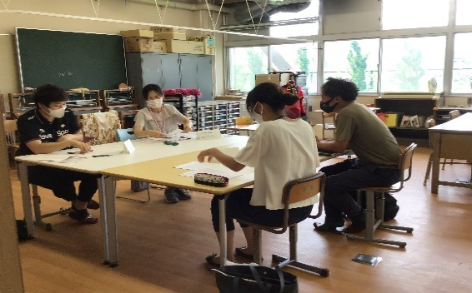
7月27日(火)に、東大阪支援学校にて、1年ぶりに中河内ブロックの事例検討会が実施されました。昨年は、コロナの感染状況を鑑みて開催が見送られましたが、夏季休業中の暑い中、多くの先生方が参加し、日頃の悩みや疑問について意見交流される姿から、やはり大事な研修会の場であることを実感しました。今回は、
事例検討だけでなく、教材展示も行われ、自立活動に役立つ教具も多く、
紹介されました。
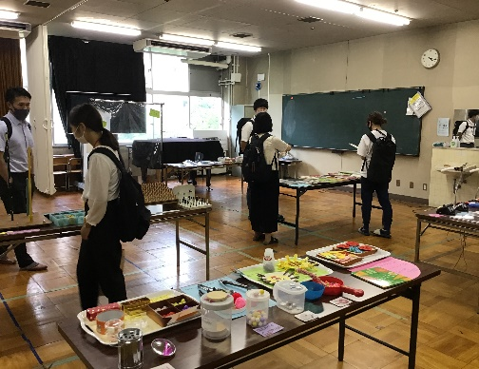

来年度も、子どもたちのより良い成長を願い、一緒に悩みを共有し、心温まる場となれば幸いです。多くの先生方の参加、お待ちしています！
＜参加者の声＞
○違う教育機関の方から多方面での話を聞かせてもらい、別の視点から考えることができて、新しい学びを活かしていきたいと思います。

○他の人の話を聞きながら「あぁ、あの子に当てはまる！」「これはあの時と同じようなパターン！」と自分の事を振り返る良いきっかけになりました。

○支援教育において児童を支援する手立ては一つではないということを改めて理解できました。

【参加者の内訳】
☆第2回ブロック研修会のお知らせ☆
日 時：令和4年1月7日(金)14:00～16:30(予定)
場 所：東大阪支援学校・ZOOMによるオンライン配信
講 師：畿央大学 大久保 賢一 教授
講演名：「子どもたちの成長と適応を促す
ポジティブ行動支援」

【主な事例内容】(複数回答)

子どもに繋がる保護者支援を！
今回は、上のグラフにもあるように「保護者支援・保護者の障がい理解」に関する内容が多く見られました。また、感想の中にも「保護者の想いに寄り添いつつ、子どもの自立を目指していかなければ」「小、中だと親への対応や障がい受容の困難さがある。」などの意見がありました。そこで、ちょっとした“保護者支援のポイント”を紹介します。

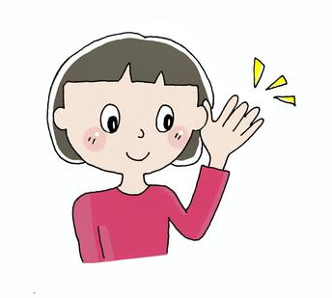
連携の始まりは、よく話を聴くこと

＊先入観をもたないで、
「知らないから是非教えてほしい。」
という態度で話を聴く。
＊言葉を遮らないで、最後まで聴く。
＊子どもの問題と保護者の問題を整理する。
＊保護者の不安や抱えている悩みを理解した上で、子どもへの支援について協力や連携を検討する。
（例）「～で困っているんですね。～してみましょうか。」「お母さん、○○ならできますか。」
＊定期的な連絡の取り方を決めておく。
（例）２～3週取り組んでから「何か変化が見られましたか。」「だめならまた～しましょう。」などと、支援を繋げていく。
＊お礼の言葉は「二度」言う→最初と別れる時

保護者の困りごとを支援することで、
家庭の協力が得やすくなり、子どもへの
より効果的な支援が期待できます。

